成绩



半导体与物理学院实验报告

班级：22190241 学号：2206040245 学生姓名：李泉胜
实验(二)
- 实验目的

1. 学习LabVIEW中循环结构的使用和图表的创建。
2. 熟练掌握LabVIEW程序结构的循环结构和条件结构。
3. 熟练掌握LabVIEW程序结构的顺序结构和事件结构。
4. 熟练掌握LabVIEW程序结构的公式节点与变量的数值传递。
5. 基于DAC线性特性测试原理图，在IECUBE-3100的面包板搭建测试电路，并完成线性参数的手动测试。

- 实验内容及原理

1. 循环结构是LabVIEW中最常用的一个结构，和常规的编程语言一样，也有For循环和While循环。For循环由循环框架、循环总数、循环计数组成，For循环执行要指定循环次数，它执行的是框架内的程序，其循环计数端口就相当于C语言中的i，初始值为0，每循环一次递增1，这在LabVIEW是固定的，若要改变初始值或步长，需要对计数端口输出的数据进行运算，或使用移位寄存器来实现。当循环次数还不能确定时，就需要用While循环。While循环由循环框架、循环计数和循环条件组成。类似于For循环，它也执行框架内的程序，但循环次数不确定，只有满足条件时才停止循环。图表可以实时显示波形趋势。它的输入是一个双精度浮点变量，数据显示时把新的数据连续扩展在已有数据的后面，波形是连续向前推进显示的。
2. 程序结构对任何一种计算机编程语言来说都是十分重要的，它控制整个程序语言的执行过程，一个好的程序结构，可以大大提高程序的执行效率。LabVIEW作为一种图形化的高级程序开发语言，执行的是数据流驱动机制，在程序结构方面除支持循环、顺序、条件等通用编程语言支持的结构外，还包含一些特殊的程序结构，如事件结构、使能结构、公式节点等等。由于LabVIEW是图形化编程语言，它的代码以图形形式表现，因此各种结构的实现也是图形化的。每种结构都含有一个可调整大小的清晰边框，用于包围根据结构规则执行的程序框图部分。
3. LabVIEW作为一种图形化的编程语言，有其独特的程序执行顺序——数据流执行方式，数据流经节点的动作决定了程序框图上VI和函数的执行顺序。但在实际中希望节点按一定的次序执行，这就需要引入顺序结构执行。LabVIEW顺序结构的功能是强制程序按一定的顺序执行。所谓事件，是指对活动发生的异步通知。事件可以来自于用户界面、外部I/O或其他方式。用户界面事件包括鼠标点击（单击、双击）、键盘按键、窗口（关闭、缩小窗口）等动作；外部I/O事件则指诸如数据采集完毕或发生错误时硬件触发器或定时器发出信号；其他方式的事件可通过编程生成并与程序的不同部分进行通信。LabVIEW支持用户界面事件和通过编程生成的事件，但不支持外部I/O事件。
4. 公式节点也是一种程序结构，是便于在程序框图上执行数学运算的文本节点。适用于含有多个变量或较为复杂的方程。公式节点可以使用算术表达式来实现算法过程，C语言的If语句、While循环和For循环等都可以在公式节点中使用。公式节点也适用于已有文本代码，通过复制、粘贴的方式将已有的文本代码移植到公式节点中。在LabVIEW中，为了实现应用程序中无法连线位置间的信息传递，引入了局部变量和全局变量。局部变量实现了数据在同一VI程序中的复用，而全局变量实现了数据在不同VI程序中的共享。
5.（根据资料自行适当补充R-2R DAC的工作原理以及INL、增益误差的定义和测试方法）

- 实验步骤或程序流程
3.1 LabVIEW程序结构—循环结构和条件结构
练习1：
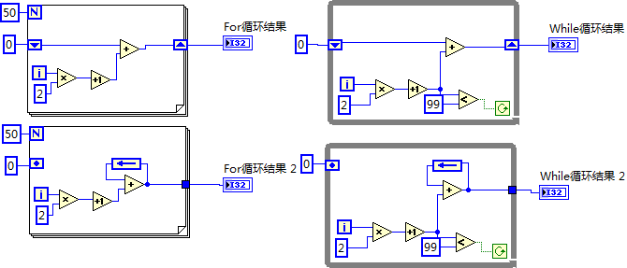
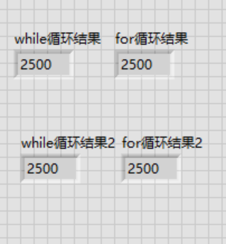
练习2：
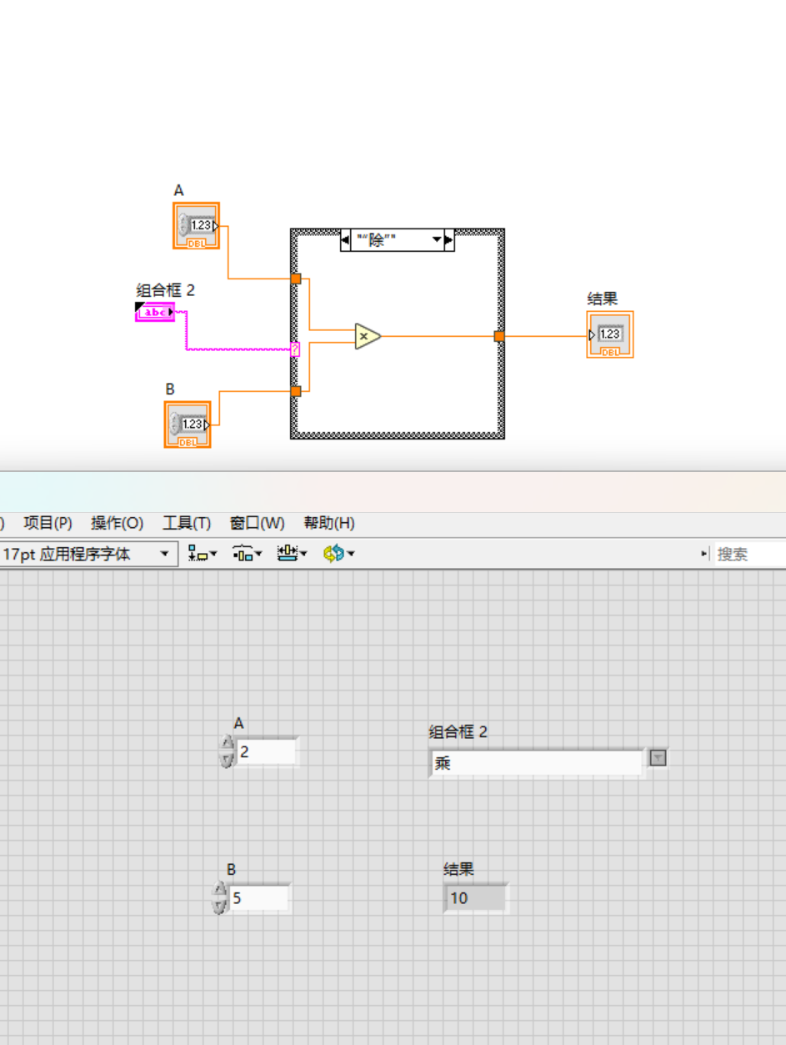
3.2 LabVIEW程序结构—顺序结构和事件结构
练习1：
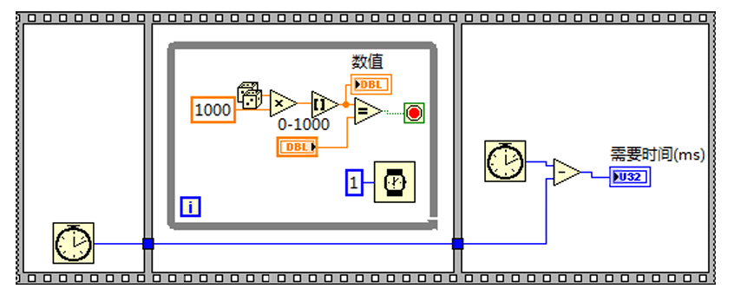
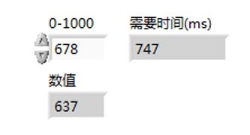
练习2：
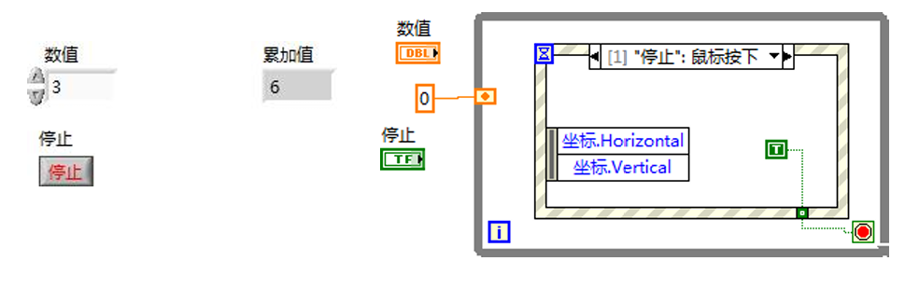
3.3 程序结构—公式节点与变量的数值传递
练习1：
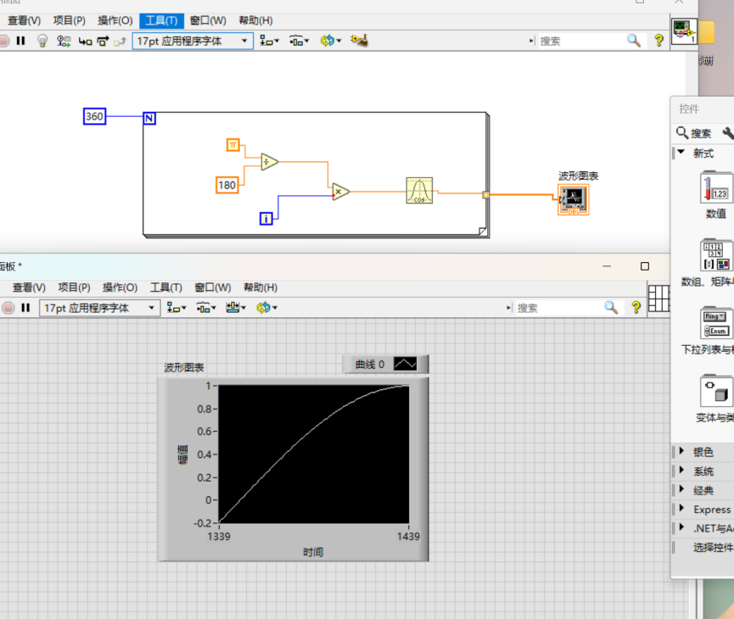

- 实验数据分析及处理
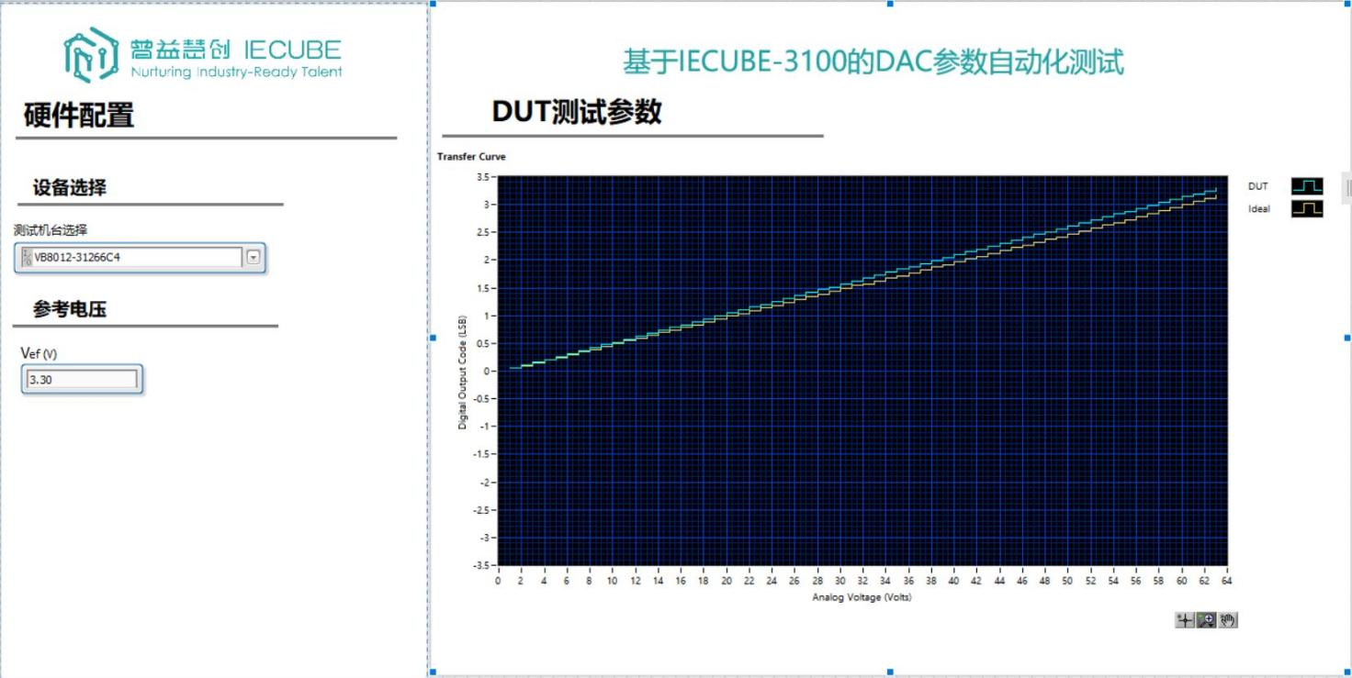
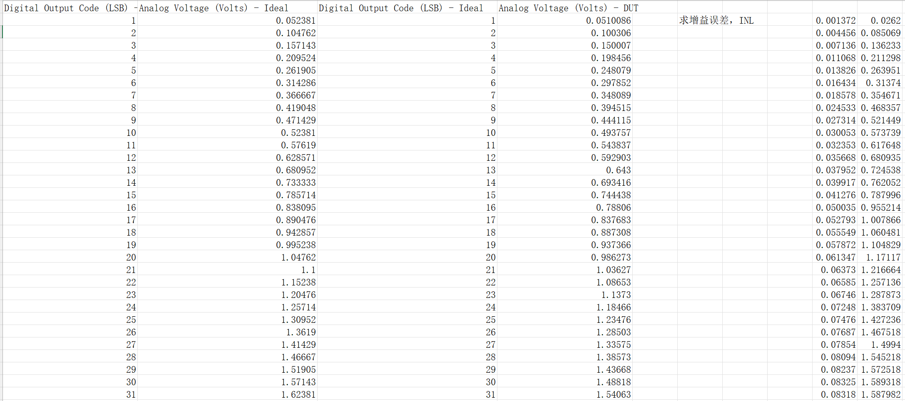
计算增益误差：增益误差反映了整个转换范围的斜率偏差。 根据(实际满量程电压 - 理想满量程电压) / 理想满量程电压，计算得出的增益误差为 0.001372。说明DAC的增益准确，整体放大比例几乎和理想情况一致。

计算积分非线性(INL)：INL衡量的是实际曲线偏离理想直线的最大程度，是评价线性度好坏的关键指标。根据表格，最大的INL值为 0.0262 LSB。这个值很小，表明DAC的线性度好，实际转换点符合理想预期。

- 实验结论与感悟
本实验聚焦模数转换器的核心性能指标，顺利完成了分辨率、采样率、信噪比及有效位数等关键参数的测试工作。实验不仅验证了实现模拟信号到数字信号转换的核心原理，且实测数据与理论计算值基本一致，圆满达成预设的实验目标。
实验过程中发现，参考电压的稳定性、电源噪声以及接地设计，均对的转换精度产生显著影响。针对这一问题，实验人员通过加装滤波电容、优化接地布局以及采用软件平均滤波等一系列措施，有效削弱了各类干扰造成的测量误差。
本次实验帮助实验人员深入理解了ADC的工作机制与性能评估方法，同时掌握了软硬件协同设计的基本思路，为后续数据采集系统、传感器接口电路等相关项目的研发筑牢了实践基础。未来可进一步拓展实验维度，比如增设不同温度、不同输入信号频率条件下的参数测试，以此探究环境因素对ADC性能的影响规律；也可尝试引入高精度外部参考源或采用差分输入模式，进一步提升信号转换精度。此外，还可结合工业控制、环境监测等实际应用场景，探索ADC的工程化应用方案，从而增强实验成果的实践指导价值。

